製作 ★★☆
カテゴリ名
レクリエーションタイトル
空間コーディネート 〜いつもと違う日常を楽しもう〜
使用グッズ
型抜折り紙でつくるかんたんモビール
レクリエーションの内容（箇条書き）
・洋風のインテリアグッズとして有名なモビールを作成し、飾って楽しむレクリエーションです。
・型紙からモチーフを切り取り（はさみを使わずに切り取れます）、のりを使い組み立てていきます。（参加者に説明書を読ませるのではなく、スタッフが誘導して製作できるようにしましょう。）
・組み立てたモチーフの中から好きなものを選び、付属のヒモでつなげていきます。
・完成したものをインテリアとして飾り、空間をコーディネートします。

・だんだん人数が減っていき、最後に勝った一人が優勝。

■目的
手先の機能訓練につながります。

■予算（目安）
約1,900円／１キット（５名程度分）

■準備物など
型抜折り紙でつくるかんたんモビール、のり
イメージ図
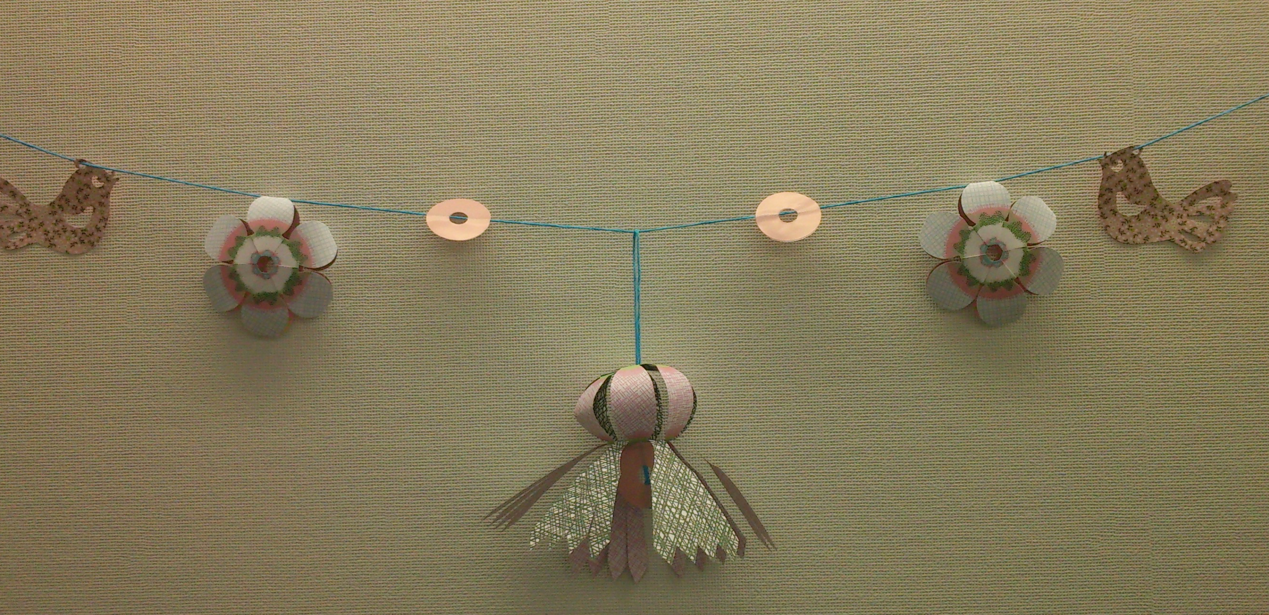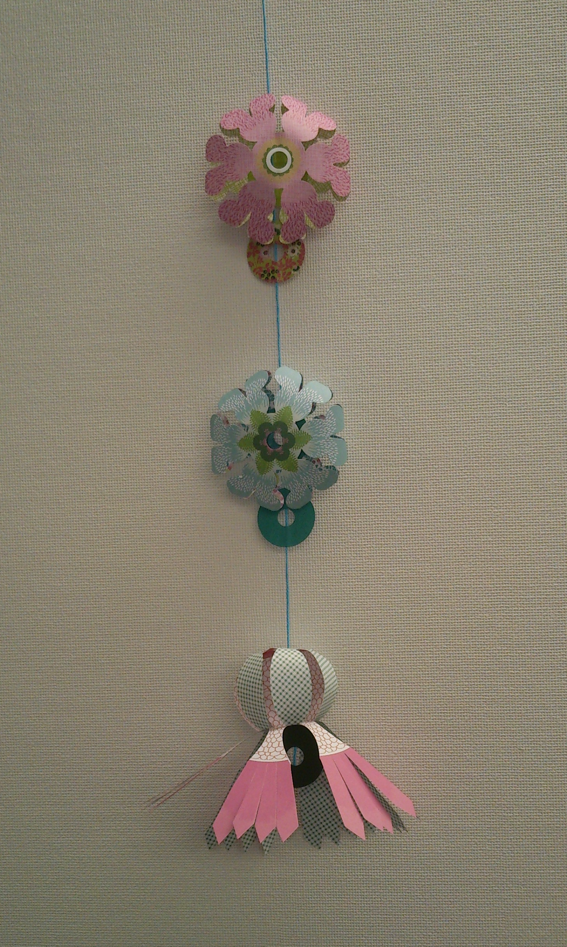
■対象者
手先を動かせる方であれば、どなたでも参加いただけます。
■参加人数（目安）※スタッフ除く
５名程度
■連絡事項
当日はスタッフの方より１名のサポートをお願いします。
事前に飾る場所が決まっていれば尚良いです。窓際に飾ると風に揺れて趣があります。
。

■当日のタイムスケジュール 60分
・アイスブレイク 10分
・モビール製作 40分
・飾り付け、鑑賞 10分

■必要スペース（目安）
参加者全員が座って作業できるスペース


